Diseñador

Como diseñador me he encargado de tomar todas las ideas base del sistema para hacer las ventanas e interfaces necesarias para que el sistema funcione como es deseado, la herramienta que he utilizado es Figma, con ella he movido y organizado cada pantalla a utilizar en el sistema.

Así mismo el equipo tiene una visión de lo que queremos construir y ademas asi el encargado de la programación puede tener un idea de que desarrollar y en que basarse para ello.

Programador

Empezamos el programa con el lenguaje Python y su herramienta para el desarrollo de programas de escritorio PyQt, una librería que permite poder crear componentes interactivos y útiles para el sistema que se tiene planteado.

Ademas de eso usamos una base de datos SQLite, en ella almacenaremos los datos a manejar en el sistema, así que la implementamos con el código y su sintaxis SQL correspondiente.

Empezamos el programa con las vinculaciones de la primera ventana que tenemos
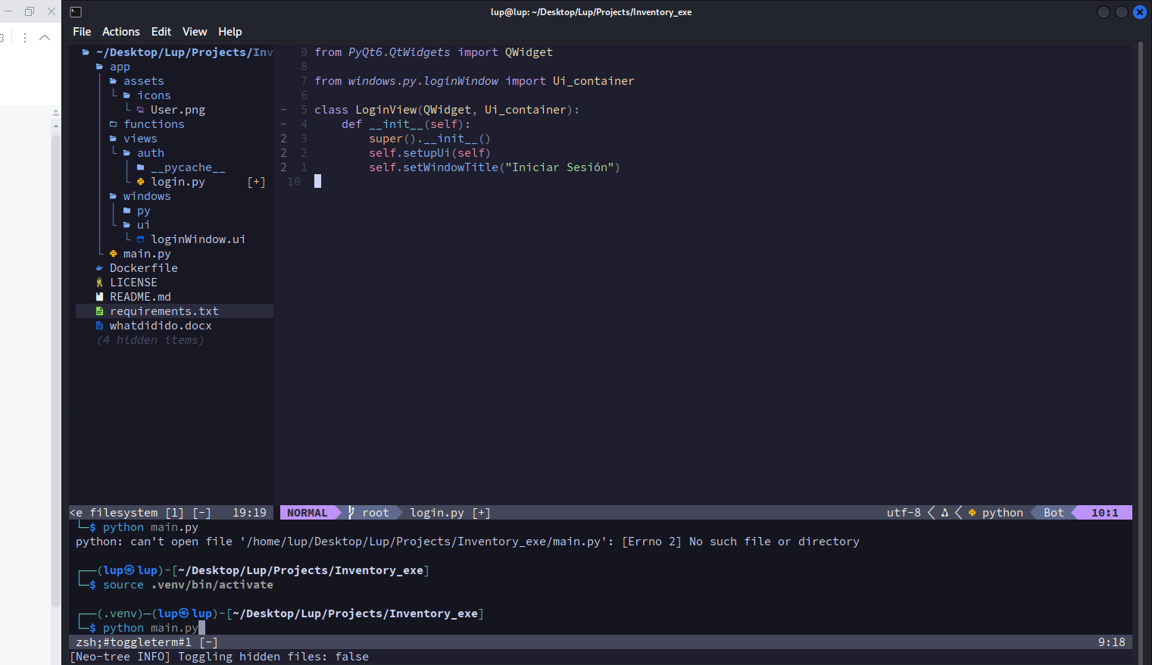

PyQt tiene su propio conjunto de herramientas y palabras clave para manipular los elemento e interacciones que se hagan en el programa, cada ventana seria una clase en Python e internamente se definen las funciones para que se realice la acción que queramos en cualquier caso posible que programemos.

Casos de Uso

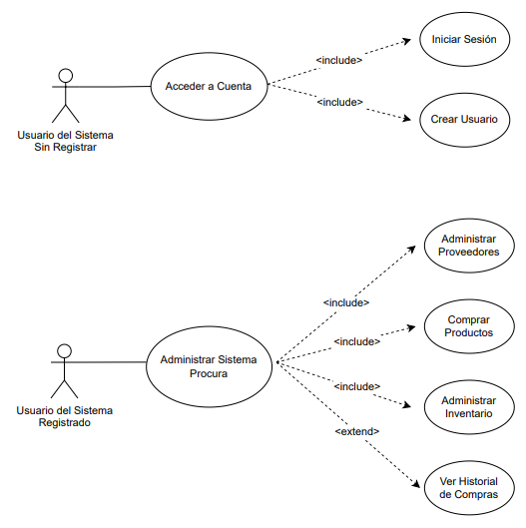

Actor | Usuario del Sistema sin Registrar
Casos de Uso | Acceder a Cuenta
Descripción | Persona que se registrará en el sistema

Actor | Usuario del Sistema Registrado
Casos de Uso | Administrar Sistema Procura
Descripción | Usuario ya registrado en el sistema, capaz de administrar proveedores, comprar productos, administrar inventario y ver el historial de compras del sistema

